План-конспект
дистанционного занятия
педагога дополнительного образования
Пигасовой Ирины Вячеславовны

Дата проведения: 29.12.2022
Время проведения: 14.00-15.30, 15.40-17.20
Объединение: «Чудесная мастерская»
Программа: «Юный дизайнер»
Группа № 02-111, № 02-112
Тема: «Бумагопластика. Техника работы с бумагой».
Цель:
- научить детей новым техникам обработки бумаги;
- способствовать развитию личности детей через творческую деятельность; - формирование художественно-творческих способностей детей;
- развитие эстетических чувств и представлений;
Задачи:
- развивать творческие способности детей;
- развивать познавательную активность детей;
- через занятия бумагопластики повысить уровень развития моторики,
мышления, внимания, памяти, творчества;
- в процессе работы воспитывать усидчивость, аккуратность при
выполнении, эстетику, интерес;
- совершенствование трудовых умений и навыков.
Материалы: бумага
Знакомство с бумагопластикой:
Искусство моделирования бумажных художественных композиций на плоскости и создание трехмерных скульптур можно объединить под одним названием – бумагопластика.
Бумагопластика – это, по сути, объемная аппликация. То есть, различные элементы композиции могут располагаться на разном уровне в трехмерной проекции. Поделки в технике бумагопластики иногда имеют вид картин, открыток, то есть, оформляются на жестком фоне, в рамке или без. А иногда такие поделки существуют самостоятельно, без строгой привязки к фону. Например, это могут быть бумажные цветы, собранные в букет, отдельные фигурки и так далее.
Бумагопластика – это современный вид искусства. В начале XX века стали появляться первые работы в технике бумажной пластики. Ее использовали в своих работах как зарубежные, так и российские художники. К концу 20-го столетия бумагопластику признали как отдельный вид искусства. В настоящее время бумагопластику широко используют в дизайне интерьеров, создании авангардной моды и других направлениях.
Рассмотрим некоторые виды из них:

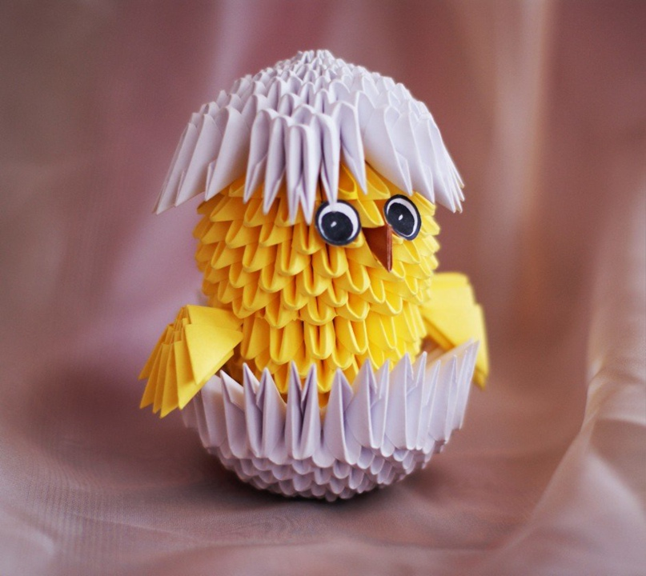
Модульное оригами

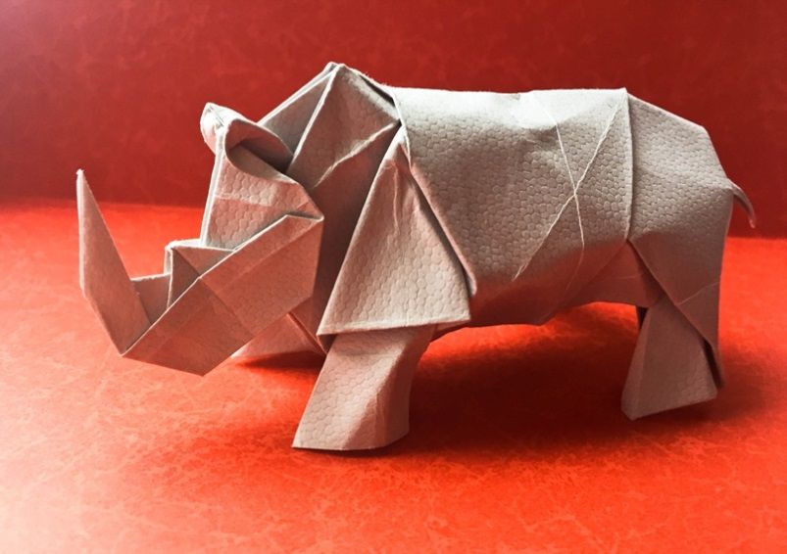

Оригами
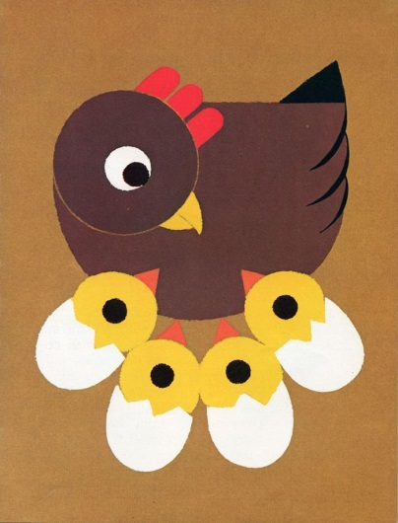
Аппликация
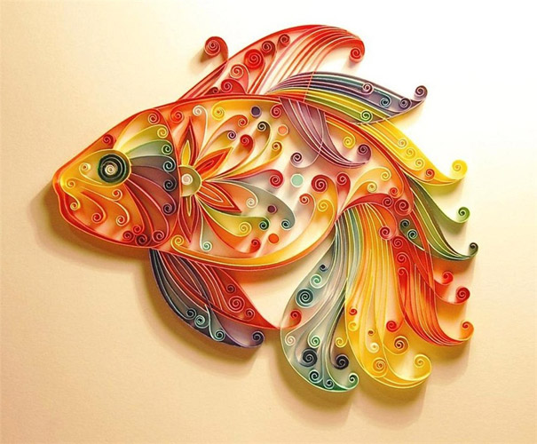
Квиллинг

Примерное задание
1.Рассмотреть виды бумагопластики.
2.В чем отличия различных видов?

Домашнее задание:
К следующему занятию подготовить ответы на теоретические вопросы о «бумагопластике».
Обратная связь «WhatsApp» (89202478292) Пигасова Ирина Вячеславовна

Творческих вдохновений Вам и не забудьте по окончании работы навести порядок на своем рабочем месте!

